广东省市场监督管理局
广东省教育厅
广东省卫生健康委员会
广东省公安厅

文件

粤市监〔2020〕70号

转发市场监管总局办公厅 教育部办公厅
国家卫生健康委办公厅 公安部办公厅
关于做好秋季学校食品安全工作的通知

各地级以上市市场监管局、教育局、卫生健康局（委）、公安局：
现将《市场监管总局办公厅 教育部办公厅 国家卫生健康委办公厅 公安部办公厅关于做好秋季学校食品安全工作的通知》（市监食经〔2020〕93号，以下简称《通知》）转发给你们，请你们从维护社会稳定、公共安全和人民群众切身利益的高度，在当地党委和政府的统一领导下，认真制定工作方案；严格按照《通知》工作重点、任务分工和时间节点要求，全面落实《广东省市场监督管理局等五部门关于印发广东省校园食品安全守护行动实施方案（2020—2022年）的通知》（粤市监〔2020〕54号）；做好常态化新冠肺炎疫情防控期间全省秋季学校食品安全工作，坚持把疫情防控和食品安全一起抓两不误，切实保障广大师生饮食安全和身体健康。
各地要认真总结2020年秋季学校食堂及校园周边食品安全专项检查工作，认真填写2020年秋季学校食堂专项检查工作报表（详见附件），于2020年10月13日前将工作报表和检查工作报告分别报送至省市场监管局、省教育厅、省卫生健康委、省公安厅。
联系人及联系方式：
省市场监管局 刘 颖，020—38835527；
省教育厅 贺丰霞，020—37627115；
省卫生健康委 肖焕生，020—83813806；
省公安厅 李水强，020—83922044。

附件：1．2020年秋季学校及校园周边食品经营单位基本情
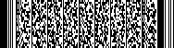
况表
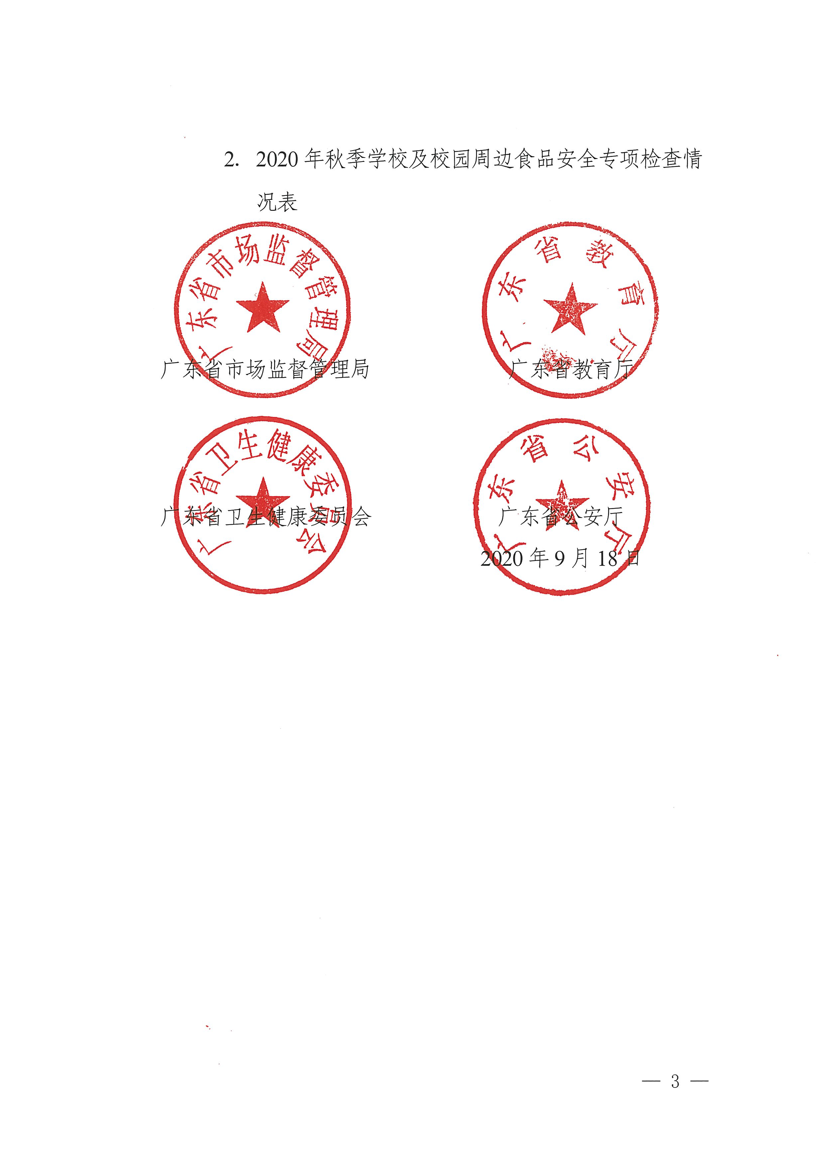
附件1
2020年秋季学校及校园周边食品经营单位基本情况表
填报单位（盖章）： 填报时间： 年 月 日
类 别 | 自营（食堂）数量 |  |  |  |  | 承包（食堂）数量 |  |  |  |  |  | 互联网+“明厨亮灶”建设情况 | 学校食堂食品安全档案建设情况
类 别 | 总数 | 有证数 | 无证数 | 量化评定  情况 | 建成“明厨亮灶”数 | 总数 | 食堂  有证数量 | 食堂  无证数量 | 承包单位  有证数量 | 承包单位  无证数量 | 量化评定  情况 | 已建  成数量 | 已建  成家数 | 未建  成家数
高校食堂 |  |  |  | A:  B:  C: |  |  |  |  |  |  | A:  B:  C:
职业院校  （含技工院校） |  |  |  | A:  B:  C: |  |  |  |  |  |  | A:  B:  C:
中小学校食堂 |  |  |  | A:  B:  C: |  |  |  |  |  |  | A:  B:  C:
幼儿园食堂 |  |  |  | A:  B:  C: |  |  |  |  |  |  | A:  B:  C:
学校周边  餐饮单位 |  |  |  | A:  B:  C:
学校周边食品
销售单位
向学校供餐  的餐饮企业 |  |  |  | A:  B:  C:
校外托管机构
填报人员： 联系电话： 审核人员：
附件2
2020年秋季学校及校园周边食品安全专项检查情况表
填报单位（盖章）： 填报时间： 年 月 日
类 别 | 检查情况 |  |  |  | 查处情况 |  |  |  |  | 宣传教育情况
类 别 | 出动人次数 | 检查户数 | 整改户数 | 整改合格数 | 查处违法行为数 | 立案查处  起数 | 吊销许可证数 | 取缔户数 | 罚款金额  （元） | 开展进校园活动场次
高校食堂
职业院校
（含技工院校）
中小学校食堂
幼儿园食堂
学校周边
餐饮单位
学校周边食品
销售单位
向学校供餐
的餐饮企业
校外托管机构
合 计
填报人员： 联系电话： 审核人员：
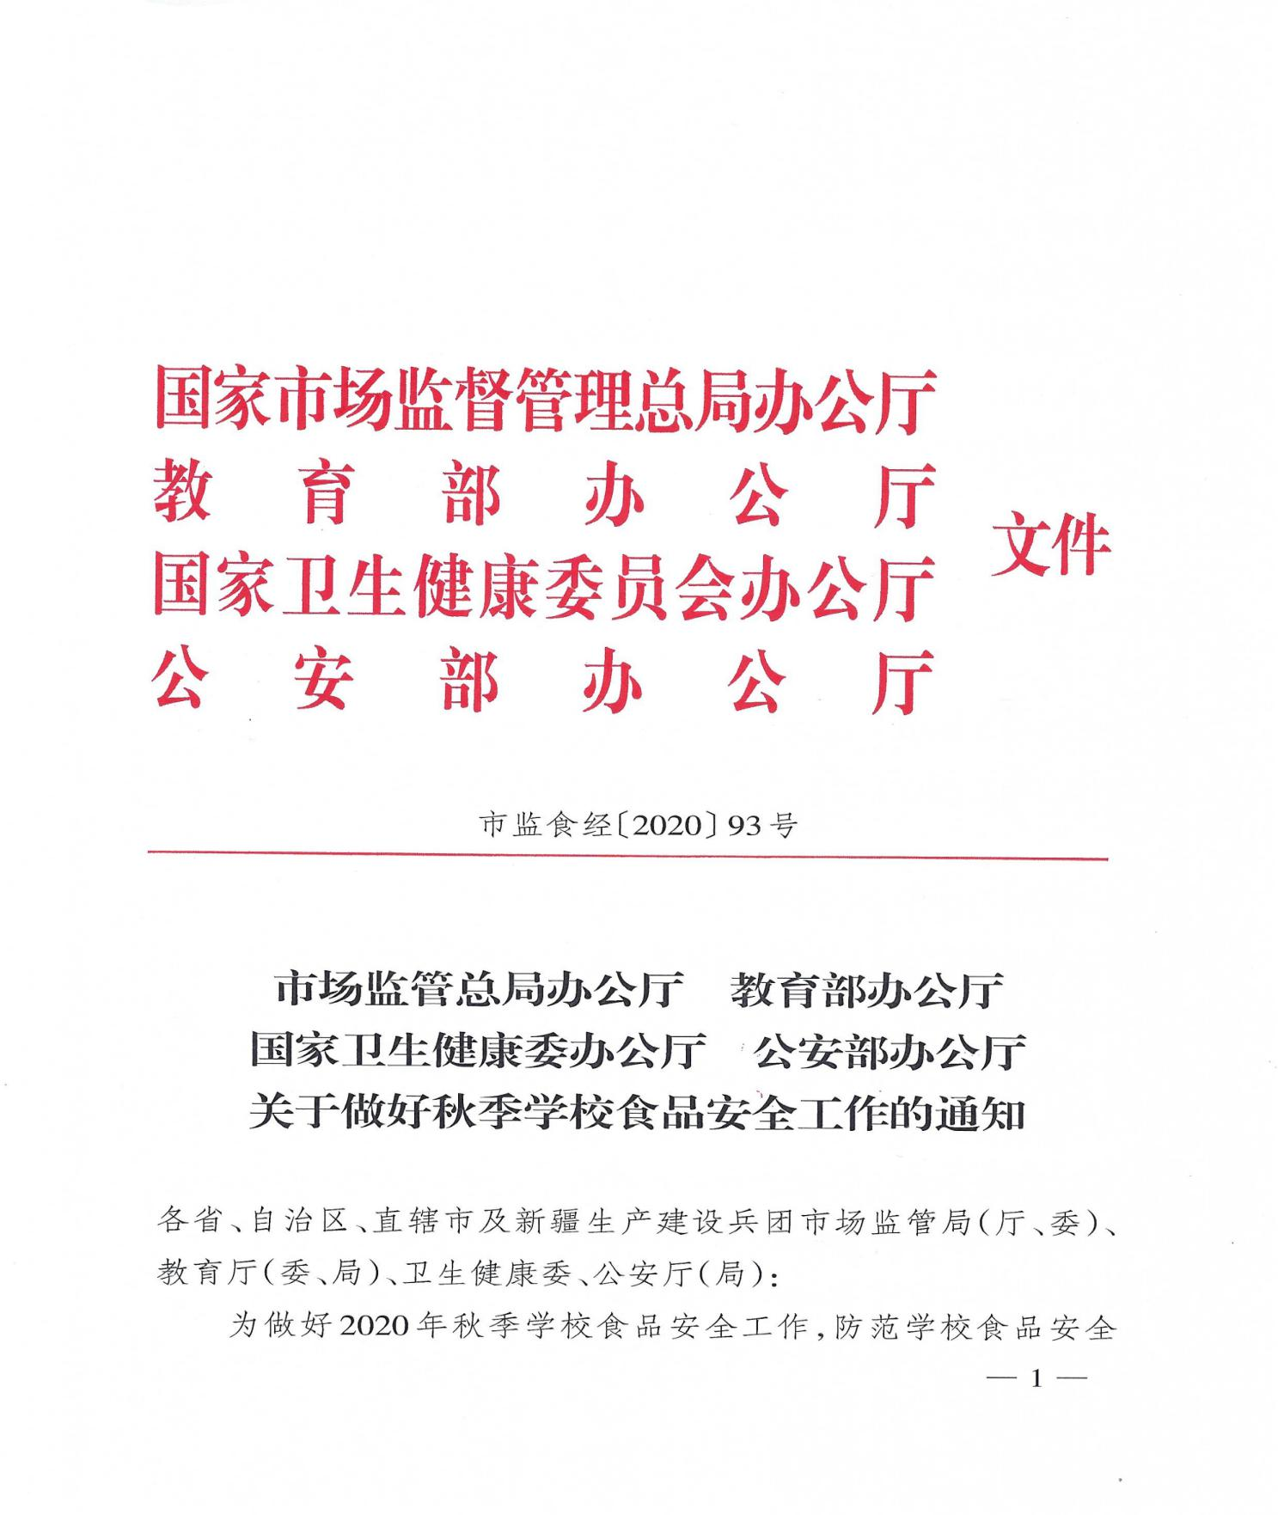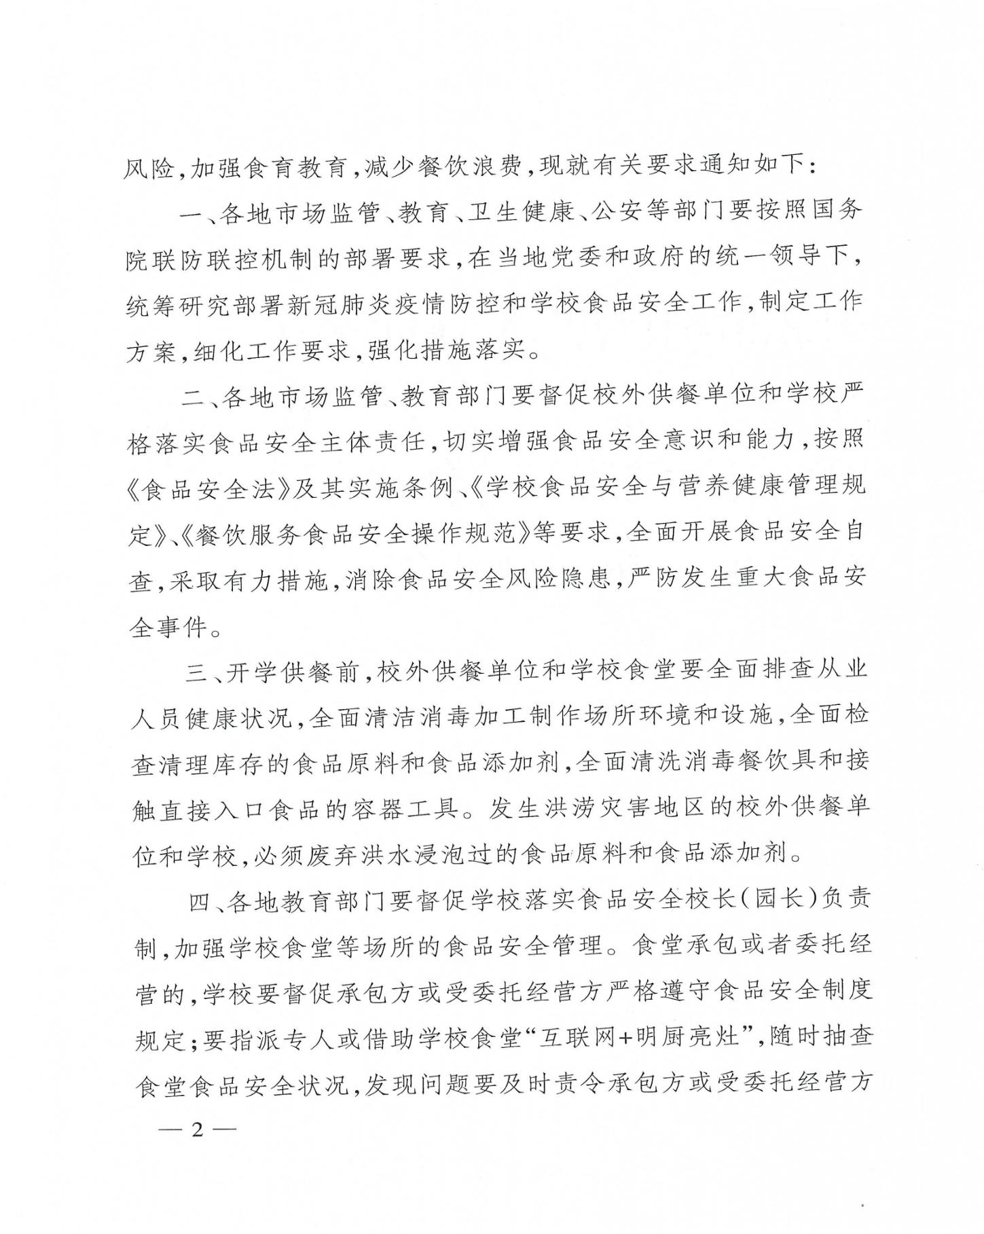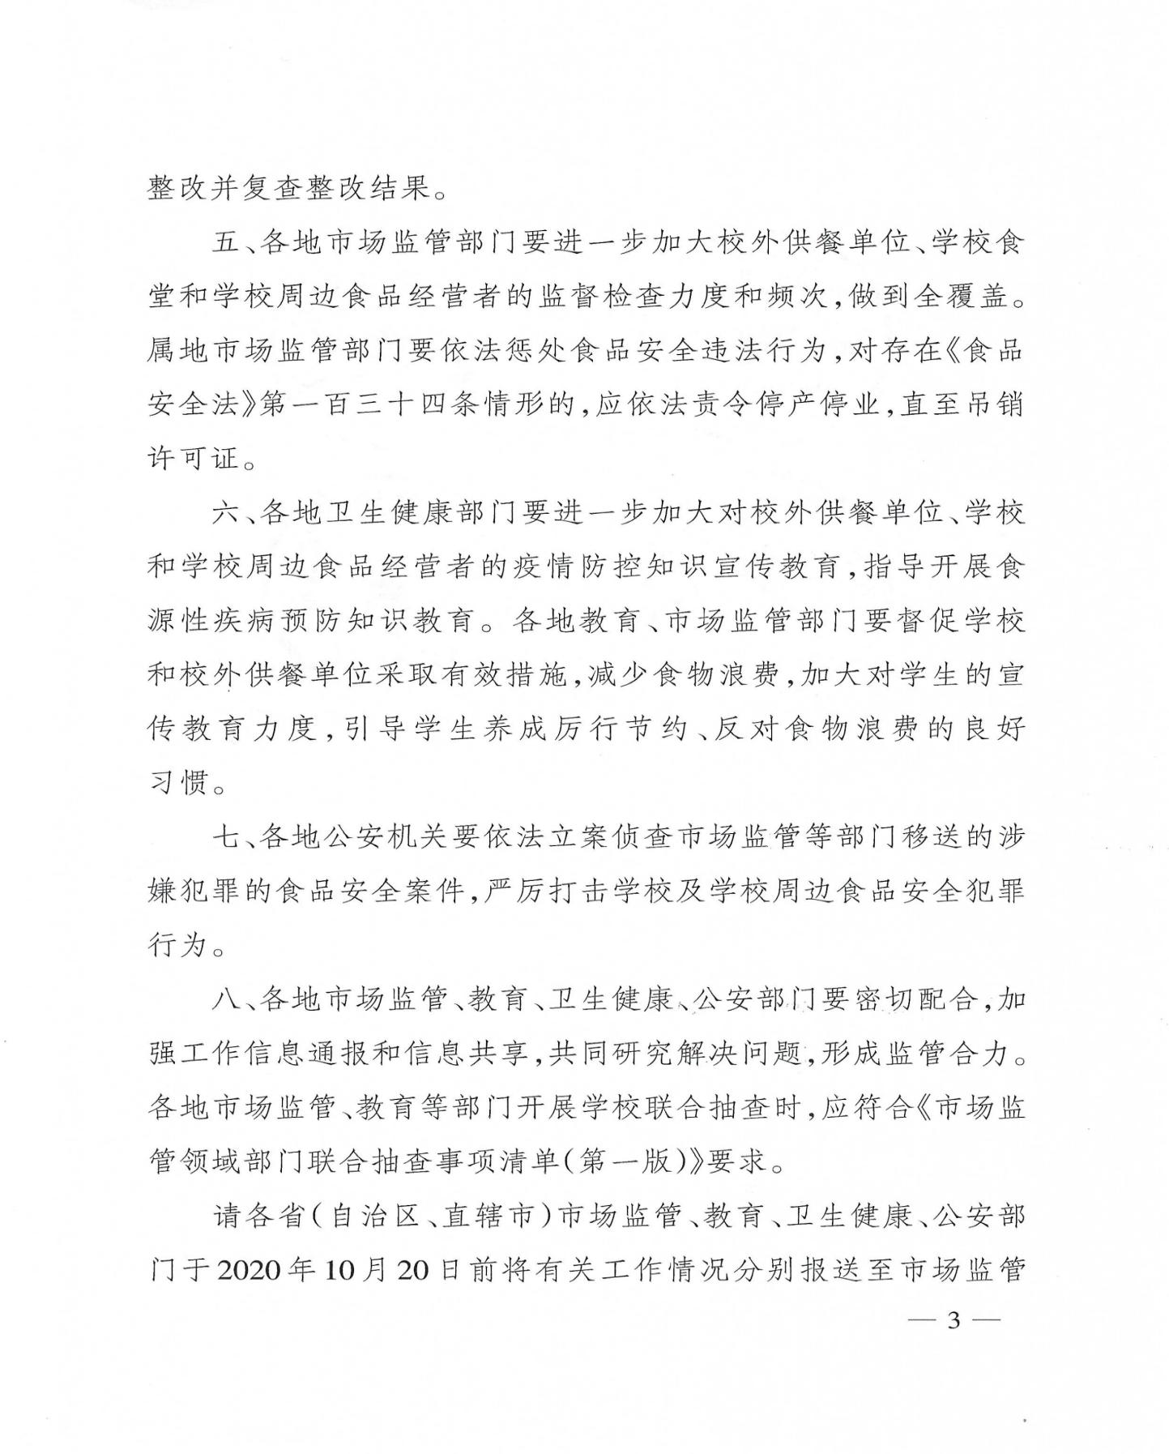
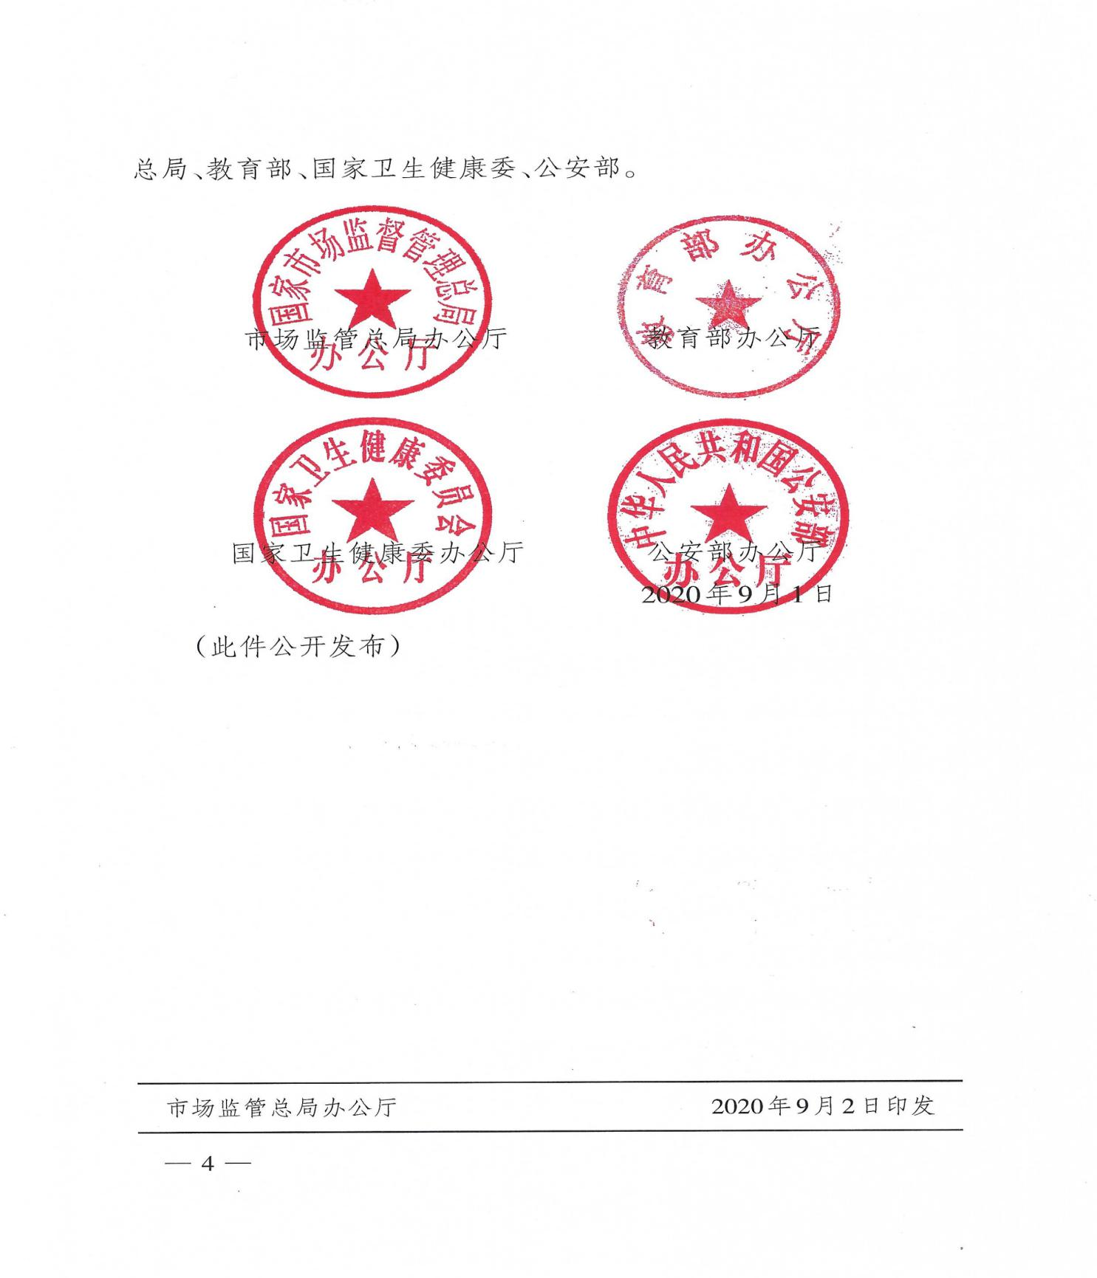

公开方式：主动公开
抄送：省人力资源社会保障厅、省档案馆。
广东省市场监督管理局办公室 2020年9月22日印发
校对：刘颖

